- 1.2 OPERAŢII DE BAZĂ ÎN FOAIA DE CALCUL

- 1.2.1 Crearea şi editarea unui document Excel

Selectarea datelor din foaia de calcul
- Înainte de a putea introduce date sau folosi majoritatea comenzilor în Microsoft Excel, trebuie selectate celulele/obiectele respective astfel:
- -selectarea unei celule se realizează prin click pe celula respectivă;
- -selectarea unei plaje de celule (adiacente) se realizează prin click pe prima celulă şi apoi glisare ( , , ) până la ultima celulă din plajă;
- -selectarea de celule/plajă de celule neadiacente se realizează prin selectarea primei plaje/celule după metoda prezentată mai sus, acţionarea tastei CTRL înainte de eliberarea butonului stâng al mouse-ului şi menţinerea tastei CTRL apăsate până se selectează rând pe rând şi celelalte celule/plaje.
- -selectarea unui întreg rând: click pe numărul (1, 2, 3 etc.) rândului
- -selectarea mai multor rânduri/coloane: click pe numărul primului rând, apăsarea tastei CTRL înainte de a elibera cursorul mouse-ului, menţinerea ei în această poziţie în timp ce se clichează succesiv pentru selectarea celorlalte rânduri/ coloane.
- - selectarea unei întregi coloane: click pe litera (A, B, C, D...) coloanei.
- - selectarea întregii foi: click pe butonul de selecţie globală (echivalent cu comanda Edit; Select All) , vezi figura 1.8.

- 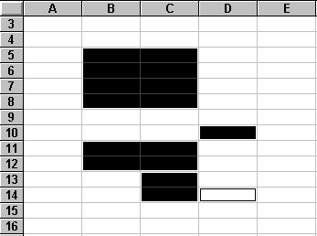
- Fig. 1.8 Selectarea datelor din foaia de calcul

- Selectarea tuturor celulelor din foaia de calcul se utilizează frecvent în stabilirea formatului global, de ex. modificarea fontului pentru întreaga foaie.

Introducerea şi editarea datelor

Într-o foaie de calcul se pot introduce două tipuri de date:
- o valoare constantă (un text, o valoare numerică, inclusiv o dată calendaristică, oră, fracţie sau notaţie ştiinţifică), vezi figura 1.9;
- o formulă (o secvenţă de valori, adrese de celule, funcţii sau operatori care produc o nouă valoare).
Formulele încep cu semnul =. În timpul introducerii datelor bara de formule este activă afişând concomitent ceea ce se tastează în celulă; validarea datelor introduse se face prin apăsarea tastei ENTER, prin click pe butonul √ din bara de formule sau prin acţionarea tastelor direcţionale ↓,, →, ← .

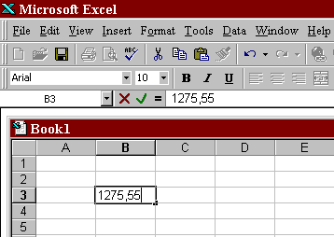
Fig. 1.9 Introducerea datelor

- În celula B3 s-a tastat numărul 1275,55

Introducerea textelor. Se selectează o celulă şi se tastează textul (max. 255 caractere). Textul este aliniat implicit la stânga şi în caz că depăşeşte dimensiunea de afişare a celulei, el va trece virtual în celulele libere din dreapta. Când celula din dreapta conţine date, textul este trunchiat. Pentru ca celula să poată afişa tot conţinutul ei, se poate recurge fie la redimensionarea coloanei în care se află celula respectivă, fie la continuarea automată a textului pe rândul următor (în cadrul aceleiaşi celule); în acest caz se parcurge traseul Format, Cells..., fişa Alignment, marcare prin click a căsutei “Wrap Text” (continuă automat textul pe rândul următor).
Pentru a introduce un număr ca text, el trebuie precedat de un apostrof, (de ex. ‘300).
Introducerea numerelor. Se selectează celula şi se tastează numărul . Numerele pot include caracterele numerice de la 0 la 9 şi caractere speciale (+ - / ( ) , % ,E, $, spaţiu).
- Exemple: 1,25%; 2,1E+3 ; 3 3/5
- Pentru fracţii subunitare se va tasta ca parte întreagă cifra 0 (0 1/3); în caz contrar (tastare 1/3) fracţia va fi interpretată ca dată calendaristică, în celulă apărând 3-Jan.
Introducerea datelor calendaristice sau ora.
Se selectează celula ;
- - se tastează data/ora utilizând de regulă formatul L/Z/AA respectiv h:mm:ss;
- Dacă se doreşte introducerea datei şi orei în aceeaşi celulă, ele trebuie separate printr-un spaţiu.
- Alte formate posibile pentru date calendaristice/timp, figura 1.10.
Introducerea formulelor. Se selectează celula, se tastează semnul = ; bara de formule devine activă, se scrie formula;
Formula poate conţine constante, referinţe de celule/plaje de celule (relative, absolute, mixte, nominale), date calendaristice, texte, operatori, funcţii. Introducerea diferitelor tipuri de date într-o formulă se face respectând următoarele convenţii:
- textul introdus este cuprins între apostrofuri (Ex. în celula B8 se introduce formula =“Vânzări”&1996. Rezultatul va consta în afişarea în celulă a textului Vânzări 1996 (& realizează concatenarea şirurilor de caractere).
- pentru a include un număr într-o formulă este suficient să se tasteze numărul;
- includerea datei calendaristice/orei impune scrierea ei între ghilimele. Ex. =“5/12/96"-“3/5/96”. Formatul este în acest exemplu l/zz/aa. Pentru rezolvarea unei astfel de formule, datele calendaristice sunt convertite în numere, după care se calculează diferenţa.
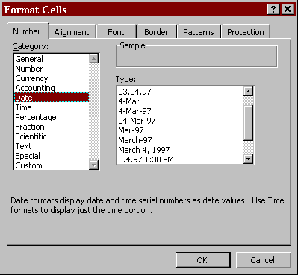
- Fig.1.10 Format pentru date calendaristice

- Dacă Excel nu recunoaşte formatul de dată/oră, acestea vor fi memorate ca text, nepermiţând efectuarea de calcule numerice, (sistemul ne atenţionează asupra acestui fapt afişând în celula ce conţine formula, o valoare de eroare) ;
- pentru a include referinţe de celule/plaje de celule, în timp ce bara de formule este activă, se selectează celula/plajă respectivă. Referinţele incluse sunt referinţe relative. Reamintim că pentru a transforma o referinţă relativă în referinţă absolută se apasă tasta F4.
- Dacă se doreşte utilizarea referinţelor nominale se tastează numele dorit sau se selectează acesta din lista referinţelor nominale, listă afişată prin acţionarea butonului săgeată din bara de formule.
- Efectuarea de calcule pe bază de formule este prezentată în subcapitolul cu acelaşi nume.
Pentru a include funcţii se utilizează asistentul de funcţii [f_{x}] sau Insert (Inserează); Function... (Funcţie)

Modificarea conţinutului unei celule. Conţinutul unei celule se poate modifica prin două metode: editarea în linia de formule sau editarea direct în celulă. Pentru a edita datele direct în celule se acţionează dublu click în celula respectivă; dacă aceasta conţine o formulă va fi afişată în locul rezultatului ei, permiţând astfel modificarea.
Editarea direct în celulă este permisă numai dacă în comanda Tools;(Instrumente) Options... (Optiuni) fişa Edit (Editare), este selectată apoi, caseta Edit Directly in Cell (Editează direct în celulă).
Indiferent de modul de editare conţinutul se poate modifica prin tehnicile de editare texte cunoscute.
Copierea conţinutului unei celule/plaje de celule
a) cu ajutorul comenzilor
- se selectează celula/celulele de copiat (adiacente);
- se alege comanda Edit;(Editare) Copy (Copiere) (sau click pe butonul corespunzător din bara de instrumente Standard); zona copiată este marcată cu un chenar mobil;
- se poziţionează cursorul în prima celulă a zonei destinatie;
- se alege comanda Edit;(Editare) Paste (Lipire) sau Edit;(Editare) Paste Special.. (Lipire specială). care prezintă facilităti în a realiza o copiere selectivă .

Copierea selectivă
Pentru fiecare celulă Excel memorează valoarea acesteia, formula pe care o conţine, formatul de afişare şi comentariile (notele).
Comanda Paste Special (Lipire specială) din meniul Edit (Editare) permite copierea selectivă a acestor elemente, prin precizăzi făcute de utilizator prin intermediul ferestrei de dialog Paste Special (Lipire specială) (fig. 1.11).
Fereastra cuprinde două grupuri de opţiuni Paste (Lipire) şi Operation (Operatiuni) . Paste (Lipire) indică ce se copiază: totul (All), doar formulele (Formula), doar valorile (Values), doar formatele de afişare (Formats) doar comentariile (Notes). Operation (Operatiuni) precizează cum se face copierea:
None (Niciuna)- celulele sursă sunt reproduse;
Add (Aduna)- celulele sursă se adună la continutul celulelor destinatie;
Subtract (Scade)- celulele sursă se scad din conţinutul celulelor destinaţie;
Multiply (Inmulteste)- celulele sursă se înmulţesc cu conţinutul celulelor destinaţie;
Divide (Imparte)- celulele sursă se împart la conţinutul celulelor destinaţie;
Skip Blank (Ignorare celule libere)- cere să se copieze numai celulele care nu sunt vide;
Transpose (Transpunere)- permite ca liniile sursă să se copieze pe coloane, iar coloanele sursă, pe linii.
Butonul Paste Link (Lipire cu legatură) solicită legarea celulelor destinaţie de celulele sursă, astfel încât, orice modificare din celulele sursă să fie preluată automat în celulele de destinaţie corespunzătoare.

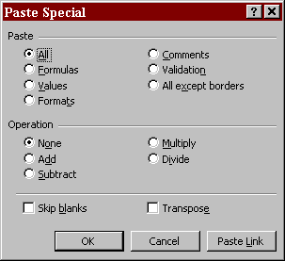
Fig. 1.11 Copiere selectivă

b) Cu ajutorul mouse-ului
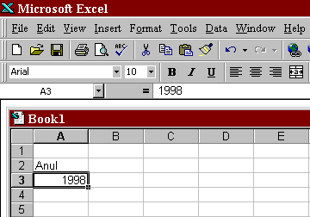
Fig. 1.12 Copiere cu mouse-ul

Utilizarea mouse-ului oferă două metode rapide:
a) - se selectează celula/plajă respectivă;
- se poziţionează cursorul mouse-ului în punctul de copiere (fig. 1.12) şi se glisează de-a lungul liniilor/coloanelor în care dorim să copiem conţinutul plajei selectate, tinând apăsat butonul stâng al mouse-ului;
- se eliberează butonul mouse-ului.
b)- se selectează celula/plajă de copiat ;
- se poziţionează cursorul mouse-ului pe selecţie;
- se apasă tasta CTRL şi se menţine în această poziţie;
- se acţionează butonul stâng al mouse-ului şi se glisează în noua poziţie;
- se eliberează butonul mouse-ului şi apoi tasta CTRL.

Mutarea conţinutului unei celule
a) cu ajutorul comenzilor
- se selectează celula/plajă de celule de deplasat ;
- se alege comanda Edit; (Editare) Cut (Decupare) (sau se actionează butonul corespunzător din bara de instrumente standard)
- se poziţionează cursorul în prima celulă a zonei destinaţie ;
-se alege comanda Edit; (Editare) Paste (Lipire) (sau se actionează butonul corespunzător din bara de instrumente standard)
Atunci când se copiază (Copy) sau decupează (Cut) conţinutul unei celule/plaje de celule, acesta este plasat într-o zonă de memorie numită Clipboard, de unde este preluat ca urmare a comenzii Paste şi inserat în noua/noile poziţii.
b) cu ajutorul mouse-ului
- se selectează zona de mutat;
-se poziţionează cursorul mouse-ului pe marginea selecţiei, pozitionarea corectă este marcată de schimbarea formei cursorului mouse-ului în săgeatăõ;
- se apasă butonul stâng al mouse-ului şi se glisează în noua poziţie;
- se eliberează butonul mous-ului.

Inserare celule
- a) cu ajutorul comenzii Insert ; (Inserare) Cells… (Celule). Apare fereastra Insert (Inserare) cu patru opţiuni posibile (fig. 1.13);
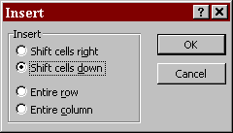
Fig. 1.13 Inserare celule

b) cu ajutorul mouse-ului
- se procedează ca pentru mutare cu precizarea că înainte de acţionarea butonului mous-ului se apasă tasta SHIFT şi se menţine astfel.
În cazul mutării, conţinutul iniţial al celulelor din zona destinaţie este şters. În cazul inserării acest fenomen este evitat.

Calcule pe bază de formule
Atunci când se doreşte introducerea de valori calculate într-o foaie de calcul se utilizează formulele. O formulă începe întotdeauna cu semnul = şi poate conţine constante (literale sau numerice, date calendaristice), operatori (aritmetici, de comparare, de concatenare texte), referinţe de celule (absolute, relative, nominale), funcţii, paranteză pentru stabilirea ordinei de executare a calculelor.
Modul de introducere/modificare a formulelor a fost prezentat anterior. O celulă ce conţine o formulă afişează în mod normal pe foaia de calcul, valoarea rezultată.
La selectarea unei celule care conţine o formulă, formula este întotdeauna afişată în bara de formule (celula selectată afişează rezultatul). Pentru a edita în celulă formula se face dublu click în celula respectivă.
Datorită mulţimii de operatori ce pot fi utilizaţi în formule considerăm oportună prezentarea ordinii de evaluare a operatorilor.
Operator Descrierea
- Negare (ex. 7* -10)
% Procent
^ Exponent
* şi / Înmulţire şi împărţire
+ şi - Adunare şi scădere
& Concatenare texte
=; <; <=; >=; >; <> Comparare
Atunci când trebuie mutată o celulă/plajă de celule, valorile sau adresele pe care le conţin rămân neschimbate (nu se modifică în noua poziţie) dar sunt afectate formulele ce conţin adresele din zona în care s-a făcut mutarea şi aceasta deoarece practic prin mutare au fost şterse celulele din vechea poziţie.
Exemplificare: Conţinutul celulei C8: = Sum (C3:C7) iar D8: 300 ; se mută conţinutul celulei C8 în D8; în acest caz celula C8 rămâne vidă iar celula D8: = Sum(C3:C7) deci formula a rămas neschimbată dar conţinutul anterior al celulei D8 (numărul 300) a fost şters. Dacă în foaia de calcul există o formulă care utilizează conţinutul celulei D8 dinainte de mutare aceasta va fi afectată, afişând valoarea de eroare # REF!
Copierea unei formule are efect diferit asupra adreselor relative şi ale celor absolute.
a) Când se copiază formulele, Excel ajustează automat adresele relative şi părţile relative ale adreselor mixte din zona în care se inserează celulele copiate.
Dacă celula D9 conţine formula = SUM(D2:D8) prin copiere pe orizontală ea devine în E9: = SUM(E2:E8), în F9: = SUM(F2:F8) ş.a.m.d., iar prin copiere pe verticală va fi: D10: = SUM(D3:D9), D11: = SUM(D4:D10) ş.a.m.d.
b) Prin utilizarea adreselor absolute această ajustare nu mai are loc. Dacă D9 conţine =SUM($D$2:$D$8), indiferent de direcţia de copiere, formula rămâne neschimbată, astfel: E9, F9, ... ,,D10, D11, ... = SUM ($D$2:$D$8).
Formulele pot fi mult simplificate prin utilizarea funcţiilor. În exemplul de mai sus în locul introducerii succesiunii de operanzi şi operatori pentru a face suma (D9 = D2 + D3 + D4 + D5 + D6 + D7 + D8) s-a utilizat funcţia SUM şi astfel formula a fost mult simplificată.

Înlocuirea unei formule cu valoarea ei calculată
- se poziţionează cursorul în celula cu formula respectivă
- se urmează traseul Edit (Editare); Copy (Copiere); Edit (Editare); Paste Special (Lipire specială) şi se alege butonul opţiune Values (Valori)
- se acţionează tasta <Enter>; formula este înlocuită cu valoarea ei calculată.

1.2.2 Formatarea spaţiului de lucru din foaia de calcul

Se poate stabili formatul celulelor unei foi de calcul înainte sau după introducerea datelor. Formatele celulelor sunt separate de datele conţinute în ele, putând fi copiate între ele şi modificate sau şterse separat de datele conţinute în celule.
Formatarea celulelor se poate realiza cu ajutorul:
- a) barei de instrumente specializate Format (Formatare)

- b) comenzilor din meniul Format (Formatare) (fig. 1.15)

MENIUL FORMAT

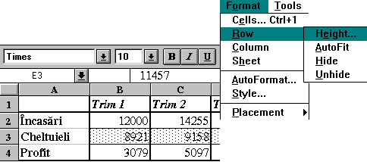
Fig. 1.15 Comenzile de formatare

Operaţii de formatare:

Formatarea unei celule/plaje de celule
- se selectează celula/plajă respectivă;
- se alege comanda Format (Formatare); Cells ... (Celule), apare o fereastră de dialog (vezi fig. 1.16) ce conţine şase fişe (tab-uri):
Fişa Number (Numar)- utilizat pentru aplicare formate de numere. El cuprinde următoarele categorii: - General (General), Number, Currency (Simbol monetary), Accounting (Contabil), Date (Data), Time (Ora), Percentage (Procentaj), Fraction (Fractie), Scientific (Stiintific), Text (Text), Special (Special), Custom (Particularizat). (vezi fig. 1.17). Pentru fiecare din aceste categorii are predefinite mai multe coduri. De exemplu:
- • pentru datele calendaristice, pune la dispoziţie următoarele formate m/d/yy; d - mmm - yy , d - mmm , mmm -yy , m/d/yy ; h:mm, etc.
- • pentru formatele contabile (Accounting) , Excel incorporează mai multe formate. Formatele contabile au semnul $ în stânga celulei, arată valorile negative între paranteze şi valorile zero drept cratime.
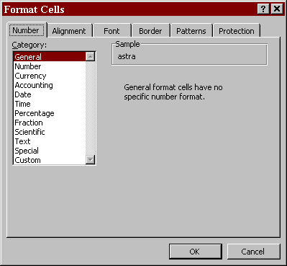
Fig. 1.16 Formatarea celulelor
Precizare Utilizatorul îşi poate crea, pentru un registru de lucru propriile formate, urmând traseul Format (Formatare); Cells ...(Celule); fişa Number şi opţiunea Custom (Particularizare). Aceste formate sunt recunoscute doar de registrul de lucru în care au fost definite (fig. 1.17).

Fişa Alignment (Aliniere) Pune la dispoziţie trei casete cu opţiuni:
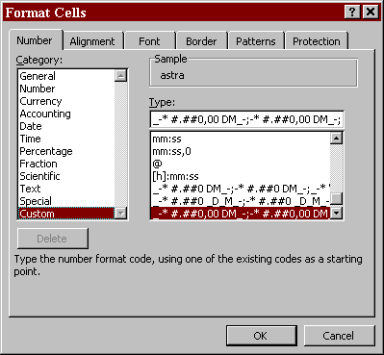
Fig. 1.17 Formatarea celulelor
- • Horizontal (Orizontal) (pentru aliniere orizontală în cadrul celulei), cu variantele General (General)(textul este aliniat la stânga, iar numerele la dreapta), Left (La stânga) (aliniere stânga), Center (La centru) (centrat), Right (La dreapta) (aliniere dreapta), Justify (aliniere stânga - dreapta), Center Across Columns (aliniere centrată, peste coloane);
- • Vertical (Vertical) (pentru aliniere pe verticală în cadrul celulei) cu variantele Top (sus), Center (centrat), Bottom (jos), Justify (aliniere sus - jos);
- • Orientation (Orientare) (pentru precizarea direcţiei de scriere - orizontal, vertical cu 3 variante).
Pentru continuarea automată a textului pe rândul următor se va activa caseta Wrap Text. (Incadrare text)

Fişa Font: cuprinde mai multe casete şi anume:
- • Font - pentru stabilirea formei literei (ex. Arial, Times, ...);
- • Font Style (Stil font)- pentru precizarea modului de afişare a literei (standard, cursiv, gros, cursiv şi gros);
- • Size (Dimensiune)- pentru a indica dimensiunea literei în puncte grafice, de ex. 8, 10, 11, .pixels;
- • Underline (Subliniere)- permite sublinierea textului cu o linie simplă/dublă sau nesublinierea textului (None);
- • Color (Culoare)- pune la dispoziţie o paletă de culori pentru text;
- • Effects (Efecte)- pentru a putea declara: indicii (Subscript), exponenţii (Superscript) sau caracterele barate (Strikethrough).
Fişa Font cuprinde şi o zonă de afişare a şablonului de text formatat cu caracteristicile precizate de utilizator (Preview).

Fişa Border (Bordura)- permite trasarea de chenare-contururi (Outline) sau interne (Inside) sau anularea unora existente (None). Se pot preciza culorile (Color) şi tipul liniei chenarului (Style).

Fişa Patterns (Modele) - permite precizarea culorii (Color) fundalului celulei şi, în cazul aplicării unui model (Pattern), atât şablonul cât şi culoarea cu care să fie trasat.

Fişa Protection (Protectie)- nu are rol de formatare propriu-zisă, de aceea va fi prezentată ulterior.

Copierea de formate
Metoda 1
- se selectează zona al cărei format se doreşte a fi copiat într-o altă zonă;
- se activează prin dublu clic butonul Format Painter (descriptor de formate) din bara de instrumente Standard ;
- se selectează zona ce urmează să ia formatul dorit;
- la eliberarea butonului mouse-ului cele două zone (sursa copierii şi destinaţia) vor avea aceeaşi formatare.

Metoda 2
- se selecteză zona al cărei format se doreşte a fi copiat;
- se alege comanda Edit (Editare), Copy (Copiere);
- se selectează zona de destinaţie;
- se alege comanda Edit (Editare), Paste Special (Lipire speciala) şi se selectează opţiunea Format (Formatare) din Paste Special. (Lipire speciala)

Utilizarea autoformatelor
Excel are definite un număr de formate pe care utilizatorul le poate vizualiza în caseta Sample (Mostră) din fereastra de dialog Auto Format. (Auto formatare)

Aplicarea unui autoformat.
Pentru aplicarea unui autoformat se va proceda astfel:
Metoda 1 (integral):
- se selectează zona de formatat (sau doar o celulă din ea);
- se alege comanda Format; (Formatare) AutoFormat (Auto formatare); apare fereastra AutoFormat: (Auto formatare)
- în caseta Table Format ( se selecteză formatul dorit. Pentru parcurgerea
- listei tuturor formatelor se acţionează ê din bara de defilare atasată casetei Table Format;
- se acţionează butonul OK (vezi fig. 1.18).
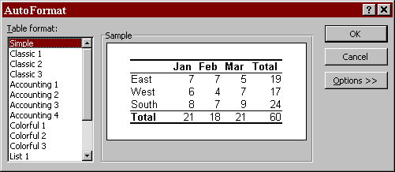
Fig. 1.18 Caseta AutoFormat
Metoda 2 (Selectiv):
Dacă se doreşte ca anumite formate definite anterior să fie preluate în formatul automat (de ex. pentru a păstra formatele deja existente ale numerelor), se va acţiona în fereastra Auto Format (Auto formatare) după selectarea formatului dorit, butonul Options (Optiuni) şi se vor dezactiva căsetele pentru formatele care nu vor fi schimbate prin aplicarea autoformatului (de ex. caseta Number).

ªtergerea unui autoformat

Metoda 1 (Imediat după aplicarea formatului):
În acest caz se urmează traseul Edit; (Editare) Undo AutoFormat.(Anuleaza auto formatarea)
Metoda 2 (Ulterior):
- se selectează o celulă din zona respectivă;
- se alege comanda Format; AutoFormat;
- în caseta Table Format se selectează opţiunea None (niciunul).

Modificarea lăţimii coloanelor şi a înălţimii rândurilor
Pentru aceste operaţii se utilizează meniul Format, urmând traseul Column (coloana) ; Weight (latime) respectiv Row ;(rand) Height (Inaltime) (vezi fig. 1.19). În caseta Row height (Inaltimea randului) (vezi fig. 1.20), utilizatorul poate preciza dimensiunea dorită.

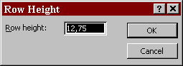
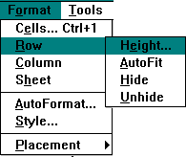
Fig. 1.19 Schimbarea dimensiunii Fig. 1.20 Schibarea înălţimii liniei
liniei/coloanei

Imprimarea datelor
Când se doreşte imprimarea unei lucrări se pot utiliza o serie de opţiuni pentru a controla modul de aşezare în pagină. După modificarea opţiunilor de imprimare se recomandă o previzualizare.
Comanda pentru imprimare este File (Fisier); Print...(Imprimare)
Apare o fereastră de dialog care permite precizarea elementelor de imprimat (întregul document sau doar anumite pagini, foi întregi sau doar selecţii din acestea, etc.), modul de afişare în pagină, dimensiunea paginii şI calitatea imprimării (ceea ce presupune acţionarea butonului Properties-proprietati), precizarea imprimantei (ceea ce presupune acţionarea butonului de extensie din caseta de text Name-nume), precum şi o vizualizare a imaginii pe imprimantă (cu ajutorul butonului Preview...).

Aranjarea în pagină
Se realizează cu ajutorul ferestrei Page Setup... care se poate obţine prin: File; Page Setup...
¥n acest scop se procedează astfel:
- • pentru a fixa marginile paginii:
- se selectează fişa Margins;
- se introduc dimensiunile dorite pentru: sus (Top), jos (Bottom), dreapta (Right), stânga (Left), antet (Header), subsol de pagină (Footer);
- • pentru a fixa alinierea verticală şi orizontală pe pagină:
- se selectează fişa Margins;
- se completează opţiunile din paragraful Center on page (Centrează pe pagină);
- • pentru a adăuga sau edita antete şi note de subsol:
- se selectează fişa Header/Footer;
- în căsuţele corespunzătoare se vor selecta antetele şi subsolurile de pagină dorite.
- • pentru a fixa orientarea paginii:
- se selectează fişa Page (Pagină);
- se precizează orientarea, şi anume verticală (Portrait) sau orizontală (Landscape).
- • pentru a stabili scara la care să se imprime, dimensiunea hârtiei, calitatea imprimării şi modul de numerotare a paginilor:
- se selectează fişa Page şi se precizează valorile dorite utilizând butoanele de defilare din cadrul fiecărei căsuţe, defilare urmată de selectarea variantei preferate.
- • pentru a imprima o anumită zonă din foaia de calcul:
- se selectează fişa Sheet (Foaie);
- în căsuţa Point Area (Zonă de imprimare) se introduc referinţele zonei de imprimat.
- • pentru a imprima titluri de rânduri sau de coloane pe pagini multiple:
- se selectează fişa Sheet;
- în căsuţa Print Titles (Imprimă titluri) se precizează zonele ce se doresc a fi imprimate ca titluri.
- • pentru a imprima alte elemente din foaia de calcul: (grilajul foii, antetele de rânduri (1, 2, 3...) sau de coloane (A, B, C, ...), comentariile:
- se selectează fişa Sheet;
- se activează (în caz că nu sunt deja activate) căsuţele corespunzătoare şi anume Gridlines; Row and columns heading ....
- • pentru a preciza ordinea de imprimare şi numărare a paginilor:
- în fişa Sheet se precizează la paragraful Page order, unul din următoarele moduri:
- Down, Then Over (în jos, apoi de-a latul )
- Over, Then Down (de-a latul, apoi în jos).
- • pentru a ascunde sau imprima obiectele grafice de pe foaie:
- se selectează obiectul;
- se alege comanda Format; AutoShape;
- din fereastra de dialog AutoShape se selectează fişa Properties;
- se dezactivează/activează căsuţa Print Object.







